ГАПОУ ПО многопрофильный техникум «Мокшанский интернат»

ИНСТРУКЦИОННАЯ КАРТА
для проведения практических работ

ПО ДИСЦИПЛИНЕ: «Элементы высшей математики»
ПРАКТИЧЕСКАЯ РАБОТА № 9
ОТВОДИМОЕ ВРЕМЯ 2 часа.
НАИМЕНОВАНИЕ РАБОТЫ: «Решение задач»
ЦЕЛЬ РАБОТЫ: закрепить теоретические знания практическими навыками по решению задач на тему "Матрицы и определители"
МЕСТО РАБОТЫ: Кабинет
МАТЕРИАЛЬНО-ТЕХНИЧЕСКОЕ ОСНАЩЕНИЕ РАБОЧЕГО МЕСТА: Инструкционная карта

СОДЕРЖАНИЕ РАБОТЫ

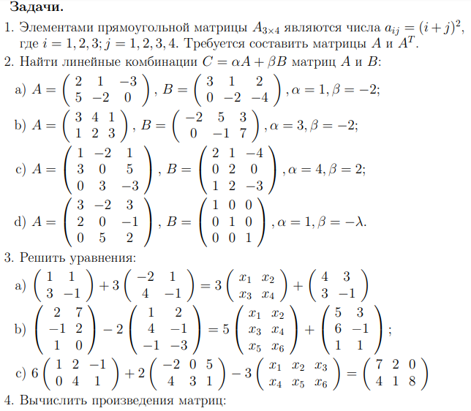

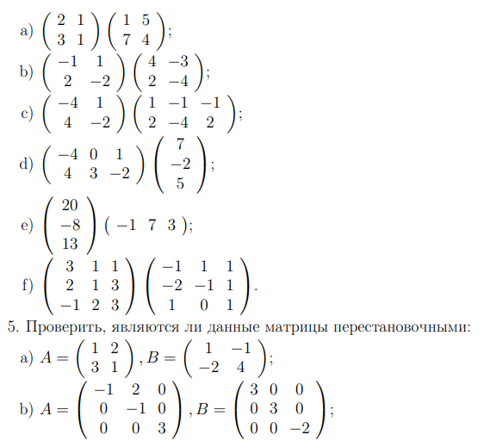

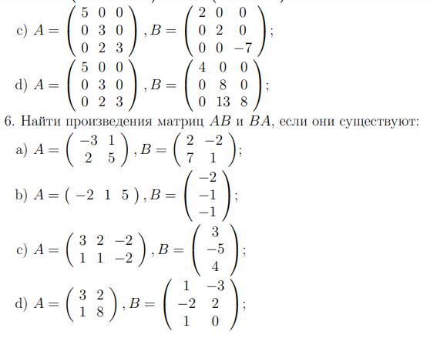
Задание для отчета:
- Подготовиться к сдаче зачета.

Преподаватель ________________ /Т.А. Тимошенко/

